

V tomto čísle Zpravodaje Pulchra Silva vám, vážení čtenáři představíme činnost našeho sdružení v měsíci květnu a také vám samozřejmě nabídneme červnový kalendář našich akcí.
Nejdříve vám přiblížíme druhý letošní cyklistický výlet, jenž tentokrát směřoval do několika atraktivních míst šumperského okresu - především do Maršíkova a Velkých Losin.
_________________________________________________________
DRUHÝ CYKLOVÝLET
v sobotu 10. května
Za pěkného, leč větrného počasí odjíždíme od šumvaldského „kulturáku“ v 8.oo hod. a přes Břevenec (zde se k sedmičlenné skupině připojil další účastník), Oskavu, Václavov a Mladoňov míříme do Nového Malína. Některá stoupání zdoláváme pěšky a to nám tak dovoluje mnohem více si prohlédnout krásnou okolní krajinu.
Naše krátká zastávka v Novém Malíně nám poskytla možnost obdivovat některé ze zdejších dřevěných plastik umístěných na návsi, o kterých se již zmiňoval článek v předchozím čísle Zpravodaje Pulchra Silva. Určitě zajímavá inspirace k výtvarné části Barevného víkendu v září.
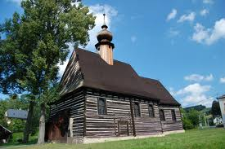
Dále pokračujeme přes obec Krásno, stoupáme na Hraběšice a pak už sjíždíme do Rudoltic a do Sobotína. Míjíme přitom také hrobku rodiny Kleinových (majitelů někdejších oceláren). Za Sobotínem následuje ještě jedno stoupání a pak už sjezd až ke dřevěnému kostelíku v Maršíkově. Na požádání nám jej otevřel místní správce a seznámil nás i s jeho historií.

ROČNÍK II

ČÍSLO 5
KVĚTEN 2014

Všimneme si, jak probíhá příprava autobusových zájezdů ZZS Šumvald a seznámíme vás s tím, jaké kroky byly učiněny při přípravě zbudování pomníku šumvaldského rodáka - básníka Alše Balcárka.
V rubrice Kalendář akcí vás pozveme na akce, které Pulchra Silva připravuje na měsíc červen.
________________________________________________________

Kostel sv. archanděla Michaela v Maršíkově je velmi cennou renesanční roubenou stavbou a významnou kulturní památkou. Na místě dnešního kostela stál starší kostelík, jenž byl r. 1609 pro špatný stav stržen. Na tuto stavbu nového evangelického kostela byly využity trámy ze starého kostela ve Velkých Losinách. Větší část nákladů hradili Žerotínové.
Po Bílé hoře byl Maršíkov připojen k losinské faře a kostel sv. Michaela se stal filiálním kostelem. V r. 1649 došlo k vysvěcení oltáře se starším obrazem a následně proběhlo i vydláždění. V 18. stol. byla provedena rokoková výzdoba interiéru.
O tomto kostelíku byla také krátká relace v neděli 18. května v Křesťanském magazínu na ČT 2.
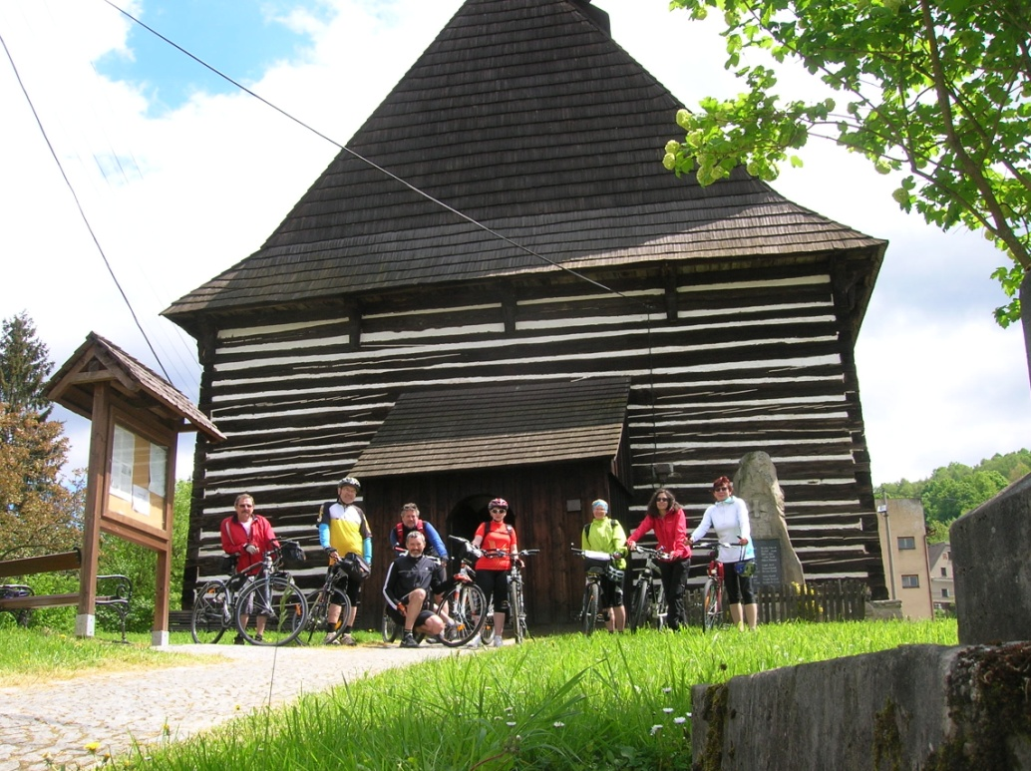
Z Maršíkova jsme popojeli do blízkých Velkých Losin, kde jsme byli mile přivítání slečnou Evičkou Čechovou a jejím vynikajícím štrúdlem. Po polední přestávce následovala prohlídka lázní, exteriérů papíren a zámku (bez vstupu).
Cesta domů pak vedla přes Rapotín, Vikýřovice, Nový Malín, Hrabišín a Libinu - stále za pěkného počasí. A samozřejmě, jako vždy, skončila „u Blaháka“. Teď už se těšíme na další, již třetí, cyklovýlet do Litovelského Pomoraví, který se koná 14. června s odjezdem v 8.oo hod. od KD Šumvald.
František Heřmanovský
MISTŘI NA CHŮDÁCH
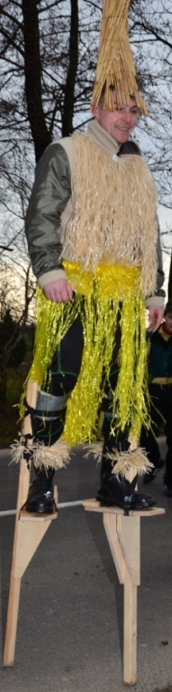
Běžné chůdy – tedy ty, jež mají nahoře dlouhá bidla a dají se za rameny dobře zpevnit - jistě dobře známe. Mnozí jsme na nich v dětství dokázali bez větších potíží kráčet nebo dokonce také „běhat“.
Ale úplně jiné je zvládnutí takových chůd, které jsou dobře uchyceny jen k nohám (od kolen dolů). Pokud chůzi na takovýchto chůdách ovládnete, pak máte ruce zcela volné a můžete je využít k řadě jiných úkonů. Toho lze využít také při komediálních vystoupeních, podobně jak nám to také už při Šumvaldském masopustu předváděl Zdeněk Navrátil.
Od poloviny května se v rámci Pulchra Silva snažíme dát dohromady a secvičit partu obratných a nebojácných členů, kteří tak do Barevného víkendu chtějí stihnout i nácvik společného vystoupení. Úkol to jistě není snadný, zvláště když se tu těchto odvážlivců prozatím nenašel dostatečný počet.
Pokud se domníváte, že právě vy byste náročný nácvik zvládli, zavolejte na číslo 603560357 a na všech podrobnostech se domluvte přímo se Zdeňkem. Speciální chůdy a kostým vám zapůjčíme. Těšíme se na další odvážlivce. red
---------------------------------------------------------------------------------------------
POMNÍK RODÁKOVI A BÁSNÍKOVI
ALŠI BALCÁRKOVI
Na úterý 27. května připravilo o.s. Pulchra Silva ve spolupráci s OÚ Šumvald besedu na téma Pomník Alše Balcárka. Během předchozích měsíců bylo totiž uděláno několik kroků, jež mají v budoucnu vést k vytvoření pomníku, který si tento významný šumvaldský rodák určitě zaslouží. Cílem besedy ale nebylo připomínat osobnost A. Balcárka, ani hodnotit jeho význam. Veřejnost tu měla být seznámena s tím, co již bylo pro zřízení pomníku učiněno a k některým otázkám se mohla také vyjádřit. Bohužel však účast na besedě byla velmi malá.
Právě Pulchra Silva ve spolupráci s kulturní komisí OÚ byla také iniciátorem původního záměru obnovit pamětní desku šumvaldského rodáka – básníka, podobně jako vytvořit pamětní desku na někdejším domě Lehárových. Zvažovalo se pro tento účel využít toho, že v roce 1961 (snad k chystaným oslavám 100. výročí úmrtí básníka) vytvořil přerovský sochař Josef Baják Balcárkovu bustu (zde jsme vycházeli z informací od Dr. Jarmily Čajové).
Ukázalo se, že Bajákův sádrový model bohužel nelze uplatnit jako reliéf na pamětní desce. Mnohem vhodnější je tato plastická studie jeho tváře ke zhotovení pomníku. Je tedy nutné, aby se do možné realizace vložilo vedení obce. Starosta ing. Josef Šenk, u něhož jsme našli pochopení, se této záležitosti ujal. Podobně jako na besedě se jej tedy zeptáme:
Pane starosto, zdá se Vám myšlenka zřízení Balcárkova pomníku reálná? Myslíte si, že ji občané přijmou „tak říkajíc za svou“?

Ano, jedná se přece o tak významnou osobnost a zdejšího rodáka, jenž si tuto připomínku zaslouží. Navíc zřízení pomníku určitě přispěje také ke zviditelnění obce a může v napojení na naučnou stezku zvýšit zájem o naši lokalitu z hlediska cestovního ruchu.
Jaké konkrétní kroky už byly v této věci uskutečněny?
Proběhla již návštěva Komenského muzea v Přerově, které je vlastníkem busty, a ta nám byla smluvně zapůjčena. Podle ní bude pak vytvořena forma a odlita bronzová kopie plastiky, jež bude použita na pomníku básníka.
Máte již tuto sochařskou realizaci pomníku zajištěnu?
Ano, předběžně jsme již jednali s olomouckým sochařem Jiřím Fingerem, jenž by pořízení poněkud upravené kopie (oproti originálu by se zmenšila základová část poprsí) zajistil spolu s odlitím do bronzu a pomník by dotvořil žulovým podstavcem pravděpodobně ve tvaru válce. Sochař Finger Šumvald navštívil, prohlédl si jej a zvážil také možnosti umístění pomníku. Jedná se o parčík při křižovatce na Dlouhou Loučku – o tu část, která nemá daleko k Balcárkovu domu.
Kdy, pane starosto, by mělo k realizaci vlastního pomníku dojít?
Právě nedávnou besedou jsme chtěli vyvolat veřejnou diskuzi na témata, související s Balcárkovým pomníkem. Jde nám totiž o názory občanů jak na podobu pomníku (křehčí válec nebo zpevněný hranol), přesné umístění a pochopitelně také termín zbudování. Již nejbližší červnové zastupitelstvo obce se bude těmito otázkami také zabývat. Letos bychom každopádně chtěli dát zhotovit upravenou formu (oproti Bajákovu originálu půjde jen o hlavu básníka) a možná také bronzový odlitek Balcárkovy tváře. Po odstranění plynové přípojky v místech zamýšleného pomníku by mohlo příštím rokem dojít k jeho konečné instalaci.
Věřme tedy, že se všechno podaří tak, aby Šumvald svého slavného rodáka uctil a obec tak získala i na turistické atraktivnosti.
Pane starosto, děkuji Vám za rozhovor. JK

ČERVNOVÝ KALENDÁŘ
AKCÍ PULCHRA SILVA
7. června - autobusový zájezd severním okrajem Hané: Šternberk 7.oo hod. s návštěvou jedinečné Expozice času a dále buď zdejšího
hradu či klášterního areálu, pak přejezd na Sv. Kopeček
s prohlídkou poutního kostela a obědem (rest. U Macků),
následuje procházka hist. jádrem Olomouce a návštěva
některých zdejších památek, na závěr přejezd do Příkaz
a prohlídka hanáckého skanzenu, návrat večer
14. června - 3. cyklovýlet přes Uničov, Želechovice, Žerotín (zámek),
8.oo hod. Štěpánov, Chomoutov (pískovny), Horku n. Moravou až
k pevnosti Křelov, na Sluňákov a Litovelským Pomoravím
na Lhotu n.M.(myslivecká chata), zpět přes Střeň, Pňovice,
Želechovice a Uničov do Šumvaldu.
21. června -pěší výlet z Břevence údolím Markov (zaniklá osada), pak
8.oo hod. kolem studánek, Kamenných hradeb a hřbitova za Rudou,
ke zbytkům důlních děl a pak na Rešovské vodopády,
návrat přes Rudu a Křížový vrch do Břevence.
_________________________________________________________
ZPRAVODAJ PULCHRA SILVA, o.s. vydává jako pravidelnou měsíční přílohu Šumvaldských novin stejnojmenné občanské sdružení, sídlící v obci Šumvald - č. p. 17.
---------------------------------------------------------------------------------------------
Kontakty: jarda.krestyn@seznam.cz nebo fgaston@seznam.cz

.

